淡江時報 第 1203 期
113年歲末聯歡 金蛇報喜共迎新春
即時
【記者吳沂諠淡水校園報導】工學院、AI創智學院及精準健康學院1月22日下午1時30分，在學生活動中心主辦「113年度歲末聯歡會」，校長葛煥昭、董事長張家宜、3位副校長、前校長趙榮耀、林雲山、全體教職員工及退休同仁共同參與。今年人資處採用數位報到模式，同仁只需帶著服務證感應一下即完成報到手續，少了摸彩券的發放及名冊列印，充分體現數位轉型與淨零轉型的落實。

葛校長致詞時歡迎同仁以愉快的心情參與歲末聯歡，共同迎接蛇年，並感謝張董事長的領導與支持調薪，造福所有教職員工；過去一年本校擁有積極亮眼的表現和辦學績效，以定位為重視研究的教學型大學而言，113學年度專任教師研究獎勵金高達2,200萬元，創下歷史新高，代表本校教師的研究能量也正逐年提高，更朝「AI+SDGs=∞」的目標邁進。期許新的一年，同仁們能共同努力，超越競爭對手。張董事長肯定本校在教學、研究、社會服務和國際交流等方面的卓越表現，逐步實踐「AI+SDGs=∞」，她幽默地表示蛇形就像無限大的符號，希望大家發揮創意，在最重要的75週年各項活動多運用相關意象，最後祝福大家擁有愉快的新年假期。

會中由張董事長頒發「教師執行研究計畫績效卓著獎」、葛校長頒發「教學特優教師獎」、「資深職工服務獎」、「優良助教獎」、「優良職工獎」等獎項，表彰優秀教職同仁；另頒發第15屆淡江品質獎「品質卓越獎」獎座與獎金予工學院、「品質績優獎」獎座及獎金予研究發展處和學生事務處。

表演節目精彩連連，首先由院長李宗翰領軍，三院團隊帶來快閃熱舞「淡江尚勇」，點燃熱烈氣氛；建築系師生「光彩歲樂：音浪狂蛇，搖滾出擊」以樂團形式演出〈光輝歲月〉、〈轉吧七彩霓虹燈〉、〈無敵鐵金鋼〉三首歌曲，熱烈的音浪引發現場陣陣歡呼；航太系助理教授級專業技術人員莊惟棟「奇蹟淡生：神秘魔數，奇蹟現身」將線性代數結合魔術，充滿驚奇與創意的表演，深深吸引同仁目光；「每日E字：E筆在手，金蛇獻瑞」，由張董事長所授權的數位主播「江宜」開場，介紹蛇字的寓意與書寫結構，接著文錙藝術中心主任張炳煌介紹本校特色e筆書法的發展歷程，並安排銘傳大學學生萬冠輝展示空靈揮毫的數位轉型書寫技術；土木三秦佑宇「歲末樂韻：音符如蛇，青春無限」獨唱〈想知道你在想什麼〉，深情演出緊扣眾人情緒；「金蛇共鳴：蛇年同聲，歌友萬千」則由工學院團隊合唱經典歌曲〈朋友〉，歌聲溫馨熱情，並期許持續的密切合作。最後進行交接儀式，由三院院長李宗翰將校旗交接給商管學院院長楊立人，接下明年的主辦權，楊立人認為工學院今年的安排十分精彩，並幽默表示，明年換商學院繼續為大家「工商」服務，期待與大家明年見。

表演與摸彩活動交替進行，提供逾200個獎項以及工學院募資加碼的21個金幣，今年首度採取電子摸彩，讓大家紛紛期待投影螢幕上的得獎結果。大獎「姜名譽董事長獎」現金3萬元，由學生事務處校安人員謝雪汶獲得，由張董事長親自頒贈。
2025/01/22

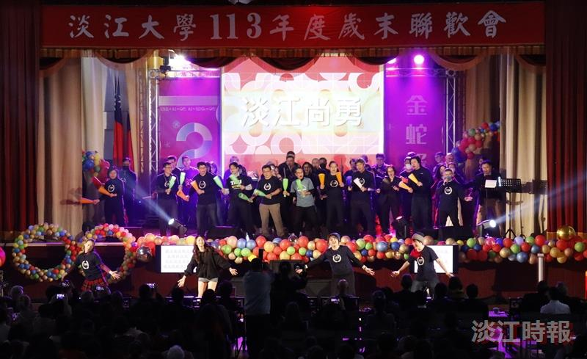
工學院團隊帶來快閃熱舞「淡江尚勇」，點燃熱烈氣氛。（攝影／范浩群）

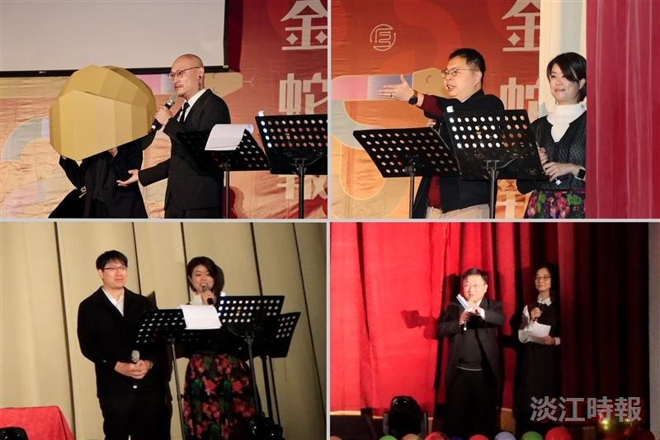
歲末聯歡會主持人（由左上至右下依序為）建築系主任柯純融、助理教授朱百鏡、水環系助理教授黃大肯、資工系助理伍怡芸、資工系助理教授吳孟倫、伍怡芸、高齡健康所助理教授葛孟堯、高齡健康所研究生徐澤倩。（攝影／鄧晴、李而義）

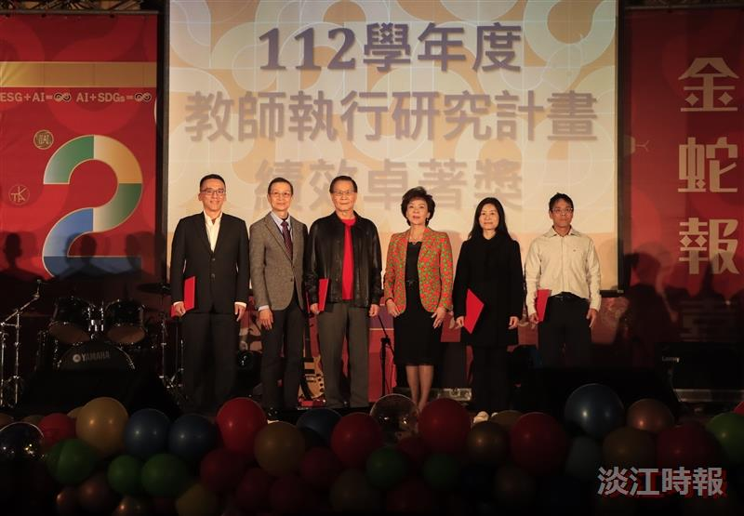
張董事長（右3）頒發「教師執行研究計畫績效卓著獎」。（攝影／鄧晴）

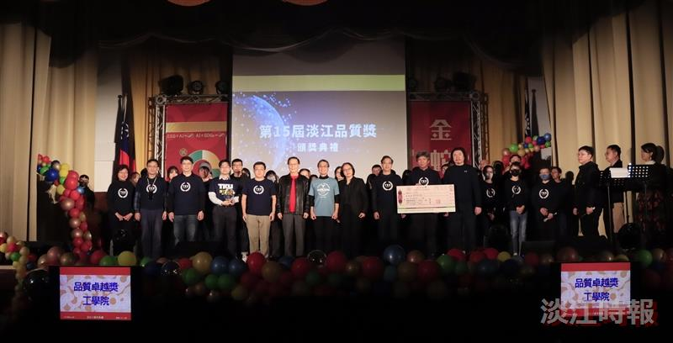
工學院獲得第15屆淡江品質獎「品質卓越獎」。（攝影／鄧晴）

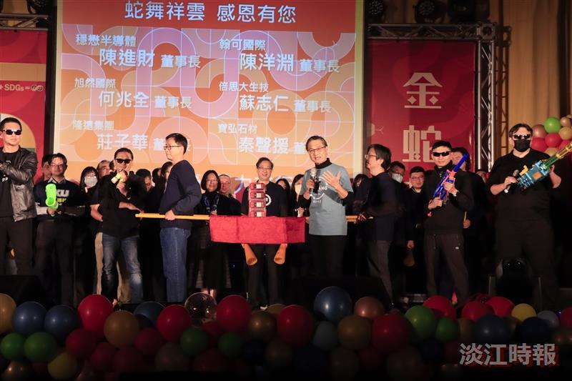
由院長李宗翰介紹本次加碼的金幣，並感謝陳進財、陳洋淵、何兆全、蘇志仁、莊子華、秦聲援等校友贊助。（攝影／鄧晴）

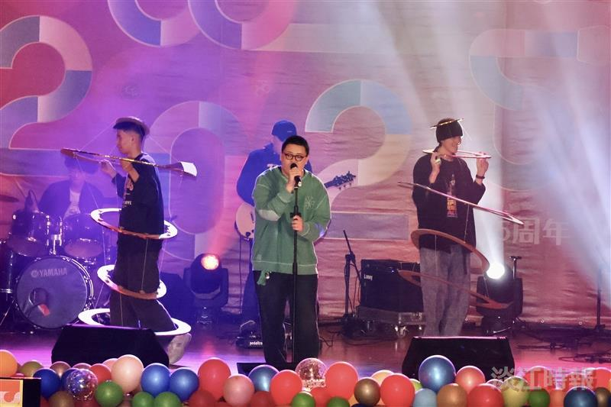
「光彩歲樂：音浪狂蛇，搖滾出擊」建築系師生以樂團形式帶來精彩熱唱。（攝影／李而義）

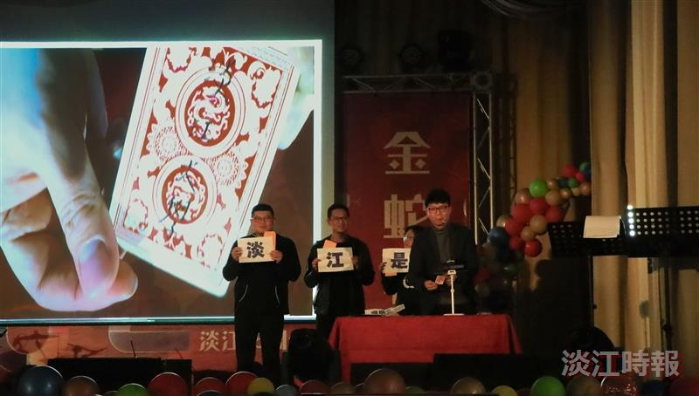
「奇蹟淡生：神秘魔數，奇蹟現身」校長葛煥昭抽取問題「哪個學校可謂師生優秀」，莊惟棟以魔術表演與排列組合呈現出答案「淡江是」。（攝影／鄧晴）

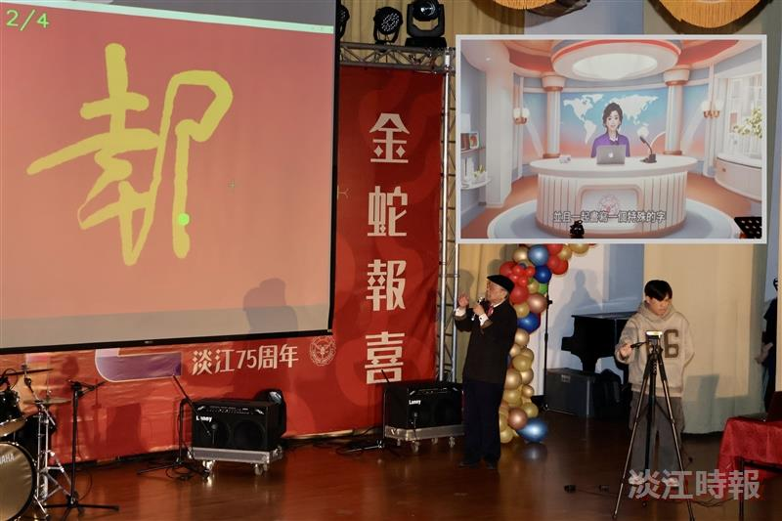
數位主播「江宜」介紹蛇字的寓意與書寫結構（右上圖）；文錙藝術中心主任張炳煌介紹e筆書法的開發歷程，並安排學生示範空靈揮毫的數位轉型書寫技術。（攝影／李而義）

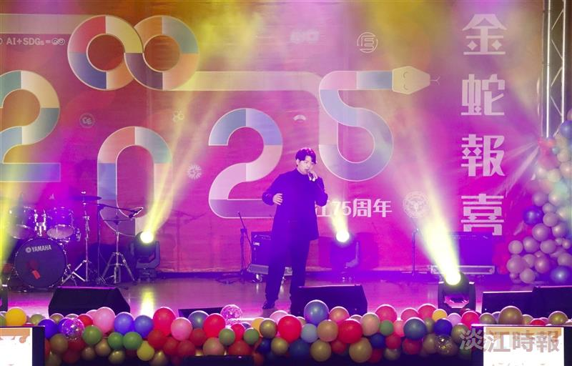
「歲末樂韻：音符如蛇，青春無限」由土木三秦佑宇深情獨唱〈想知道你在想什麼〉。（攝影／范浩群）


工學院、AI創智學院、精準健康學院院長李宗翰（右）將校旗移交給商管學院院長楊立人（左）。（攝影／李而義）

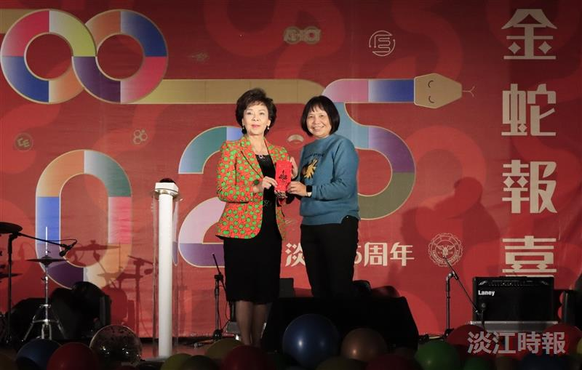
摸彩最大獎「姜名譽董事長獎」現金3萬元，由學生事務處校安人員謝雪汶（右）獲得，張董事長（左）親自頒贈。（攝影／鄧晴）

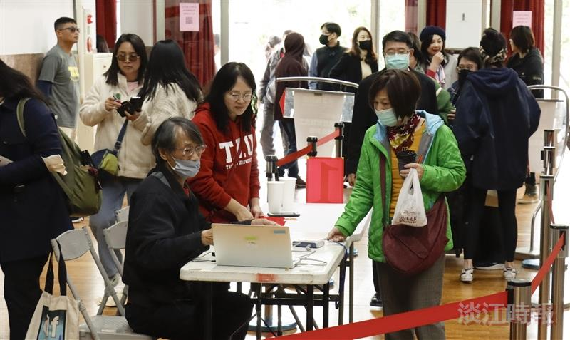
今年的歲末聯歡會採用數位報到形式，教職員工憑職員證即可完成報到。（攝影／范浩群）

